产品名称：200万36倍7寸红外球机
产品型号：DH616-2M36
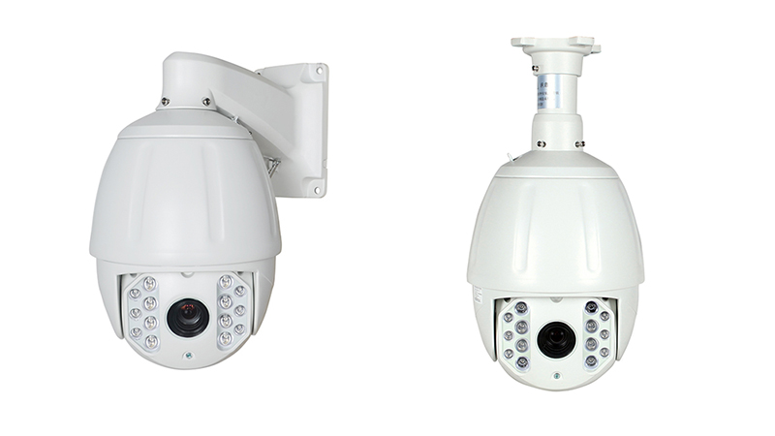
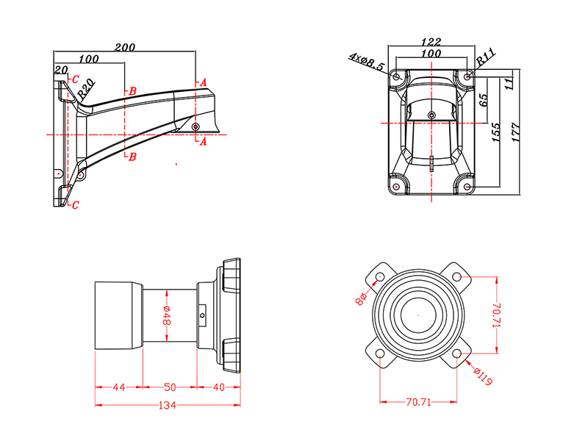
性能特点：
█ 全系标配P2P云监控
█ 强大兼容性，支持标准的ONVIF
█ 电源及网口支持6KV雷击浪涌防护
█ 支持36倍光学变倍，支持全程聚焦
█ 支持ICR智能红外，红外有效距离120M
█ 支持H.264/MJPEG双压缩，三码流，支持视频输出
█ 水平运行速度高达200度/S,支持RTSP实时流协议
█ 优秀的码流控制，低码流高画质，延时小于200ms
█ 独特的3D定位功能，捕捉目标更方便、精准、快捷
█ 双系统备份，故障自恢复，支持A-B、巡航等特色功能
█ 支持标准的ONVIF2.2，国标GB/T28181协议，组网方便快捷；
█ 采用红外灯加热，直排式散热及循环风道设计，能适应-40~60℃的使用环境
█ 采用低功高效节能红外灯，采用倍率与红外灯功率匹配算法，夜视效果更均匀
█ 独创PWM红外调光技术，亮度均匀，发热量低，红外灯使用寿命延长3 倍以上
█ 无缝对接海康，大华，雄迈CMS，天视通UC2，美电威视AEVISION，Milestone等平台
█ 采用高端烤漆工艺,表面靓丽光泽,良好的耐酸、碱、盐等化学品及抗氧化性能，不易发黄颜色耐久；
APP二维码：
技术参数：
参数分类 | 参数 | 参数值
机芯 | 图像传感器 | 1/3" 2.0M 松下34229逐行扫描 CMOS
 | 最大图像尺寸 | 1920*1080
 | 数字变倍 | 36倍
 | 3D降噪 | 支持
 | 增益控制 | 自动/手动
 | 电子快门 | 1/2 - 1/20,000s，支持慢快门
 | 日夜模式 | 自动ICR滤光片彩转黑
 | 信噪比 | ≥50dB
 | 白平衡 | 自动、室内、室外、钠灯模式、手动
 | 最低照度 | 0.1Lux（彩色模式） 0.01Lux（黑白模式） 0Lux（红外灯开启）
镜头 | 聚焦模式 | 自动/半自动/手动
 | 焦距 | 4.6mm-165mm
 | 变倍速度 | 约4.6S
 | 光圈值 | 自动光圈
 | 视场角 | 60.08°（近端）/2.46°（远端）
云台 | 水平旋转范围 | 360°
 | 垂直旋转范围 | 93°
 | 水平旋转速度 | 200°/s
 | 垂直旋转速度 | 100°/s
 | 预制位的数量 | 220个
 | 巡视组的数量 | 3组(每组16个可独立编辑停留位、停留时间与速度)
 | 看守模式三种 | 360扫描/两点扫描/预置位巡视
 | 预置位停留时间 | 1 ～ 60秒（可编辑）
功能 | 视频压缩 | H.264/M-JPEG
 | 音频压缩 | G711（1路对讲选购）
 | 视频输出 | RJ45 10/100M自适应以太网口
 | 报警输入 | 1路输入/1路输出（选购）
 | 红外灯 | 8颗∮20 6颗∮16
 | 网络协议 | TCP/IP、HTTP、NTP、IGMP、DHCP、UDP、SMTP、RTP、RTSP、ARP DDNS、DNS、PPPoE、P2P
 | 动态范围 | 83.5dB
 | 温度控制 | 程序控制，自动恒温
产品 | 电源规格 | DC12V/4A电源
 | 产品功耗 | <25W
 | 产品重量 | 5.0KG
 | 工作环境 | 室内(0ºC～+40ºC) 室外(-40℃～+60℃)
 | 支架选择 | 壁装或吊装

